总览与技术复盘
事实血缘、基准范围与未竟工作审计
一个研究纲领 · 四个发展方向 · 只读审计
2026-11-10 不修改原文、不重跑计算、不新增实验

目录
以下页码为可见缓存；在 Word/WPS 中更新域可刷新。

一、血缘裁决与四个发展方向 2
二、Song 循环确认与 HTSC 真实范围 2
三、可发展的研究方向及其边界 3
四、分档勘误与数据治理任务 4
五、验证范围与开放边界 5

一、血缘裁决与四个发展方向
四份文档是同一研究纲领的资料、总览与技术复盘层，不是四个独立新理论。
四个方向是同一研究纲领的方法任务，不是四个新理论，也不表示外部首创性或科学有效性已经确立。
hydrides_overview：toe-sylva-audit/papers/room_temp_sc/organized/12-资料收集-氢化物与验证进展.md；SHA-256 5b3c56d2ea572412b894f6643fb2ab7e31e693ad7755b63e112e51c0fa46f277（只读）。
batch_overview：toe-sylva-audit/papers/room_temp_sc/organized/16-资料收集-总览与下一步.md；SHA-256 243ef403bc372d13b442cc0086807fade7f7f478dba010bbfef2d3b9eeb11167（只读）。
complete_overview：toe-sylva-audit/papers/room_temp_sc/organized/20-资料收集-总览与完整清单.md；SHA-256 314402bf0ae374bd74200c3a8492af8727b53082062d26b3bb7eaf28f2aa4fc7（只读）。
technical_review：toe-sylva-audit/papers/room_temp_sc/organized/21-技术复盘-全领域数据审计.md；SHA-256 992707a8092e65297ebe604d16d5ca203c0f2e0e32a76b43132e16133b7bea05（只读）。
htsc_pdf：sources/htsc-2506.03837v2.pdf；SHA-256 b1669a6771c685519a5fbcfb45258dd606b957df23720405663408f59809af01（只读）。
patsnap_excerpts：sources/patsnap-excerpts.md；SHA-256 4c43394d89bf1d8eb48e2a9dadb6b7396b2640f1a702f7ae87a19c65bb6d6a10（只读）。
boron_prb111_excerpts：sources/boron-prb111-excerpts.md；SHA-256 542a2bac4ad20821e68b87879c7a07a1c10128dabfe3b6e9c8207f5c51973883（只读）。
main_claims_review：main-claims/review.json；SHA-256 e9ac6ff0bc88f11b1c2c91ae61ce398a05fc077815803f48669b46536d6f2f45（只读）。
validation_materials_review：validation-materials/review.json；SHA-256 17eaa27d30df6849f752e3712d563ebe492ae394ea9c74b1b072ac0755acb491（只读）。
isotope_dft_review：isotope-dft/review.json；SHA-256 e04428ca5980171619ca97bd2cc450fa772074cd9edd73f980905a72b1c2d4b4（只读）。
dmrg_qec_review：dmrg-qec/review.json；SHA-256 367fada5ec9f68011ea50bb437922d140aa7fcb77bbab7517d8548196332a68d（只读）。
methods_review：room-temp-methods/review.json；SHA-256 f30d15d8665644d11957166efaea95d59f7a742037dc697b737704cd15dc9e21（只读）。
方向与角色 | 已闭合的局部审计 | 未竟工作与下一步
claim_lineage：原始证据、单篇审计和多份总览之间的单一事实源与纠错传播 | Song 循环确认、Kruglov 和 QEC 重复错误已定位。 | 其余总览引文未全审，四份原文尚未同步修订。 下一步：以结构化证据卡为唯一事实源，传播勘误并保留修改记录。
benchmark_scope：HTSC 的样本、压力、BCS、去泄漏和外部验证范围治理 | 140 个样本、27.3 K 平均值、160 K 上限及排除规则已核实。 | Jiang 原始值、外部模型评估、独立 DFT 验证和数据版本差异未闭合。 下一步：冻结去泄漏划分，分开常压基准与高压候选并公开失败案例。
data_completeness：从有表格升级为谱函数、结构、输入、日志和不确定度的可复现完整性 | N_F 单位、Kruglov 文章号、方法混用和 SI 模板边界已核清。 | 完整谱函数、结构、赝势、k/q、收敛日志和不确定度仍缺失。 下一步：为每个数据矩阵项绑定原始文件、输入、日志、单位和可复算脚本。
research_update：B–C、Chen、Floquet 和 QEC 等方向的证据分级与动态更新 | B–C 预测、Chen 8-leg、Google 和中性原子角色已分开。 | B–C 实验、Chen 更宽系统、Floquet 实验和涡旋量子比特仍未验证。 下一步：按预测、作者报告、独立复现和工程实现滚动更新，不复制旧结论。

二、Song 循环确认与 HTSC 真实范围
第 12 份资料把 Song、HTSC、五项标准和 B–C 汇总，但总览中的归类必须与原始证据一致。
项目 | 总览中的问题 | 原始证据裁决
Song | 四探针＋迈斯纳、前四项满足 | onset 271–298 K；直接 Meissner 和独立正向复现未确立；重复总览不构成独立证据
HTSC | 常压基准与 300 GPa 候选混写 | 140 个样本；平均 27.3 K；最高 160 K；高压和非 BCS 排除
Li₂NaH₁₇ | 资料写 340 K，HTSC 讨论写 297 K | 明确不纳入 HTSC；Jiang 原始值待核，本批不擅断哪个值正确
五项标准 | 二手博客被当成全球共识 | Patsnap 可作内部清单；273 K 与项目 300 K 不混用
HTSC-2025 原文包含 140 个样本、平均 27.3 K、最高 160 K，明确要求去泄漏，并排除高压和非 BCS 体系；开放数据可用。
$T_{c} > 273 K 与 T_{c} > 300 K：不是同一验证口径$
Patsnap 的五项标准只作为二手博客框架，273 K 与项目 300 K 不是同一验证口径；具体材料必须逐项回源。
第 16 份总览进一步写成“LaSc₂H₂₄ 满足前四项”，与直接 Meissner 和三个独立团队复现未确立相冲突。
第 20 份完整清单重复“四探针＋迈斯纳”和 Google 首次等说法，因此必须按同一证据卡同步勘误，而不是把重复当成确认。
HTSC 的开放数据、去泄漏训练划分和 BCS 快速验证流程值得保留。后续应分开常压基准与高压候选，公开失败案例和外部 DFT 验证。

三、可发展的研究方向及其边界
第 21 份技术复盘提供数据矩阵和缺口清单，但有表格不等于完整谱、完整输入或可复现结果。
方向 | 已核实进展 | 未竟工作
B–C 笼状结构 | 96 个化合物；CaB₈C 预测 77.1 K | 不是实验实现，需要合成与输运验证
Chen DMRG | 8-leg 基态 d 波；公开代码数据 | 更宽系统与无限二维极限未闭合
Kruglov／压力 | 文章号 024508；N_F 为 states/f.u./Ry；斜率算术成立 | 方法混用，不是纯实验曲线；全谱和输入未开放
Google／中性原子 | 63 μs 实时解码；48×3D [[8,3,2]] | 不写绝对首次，不写 48×distance-7 LDPC
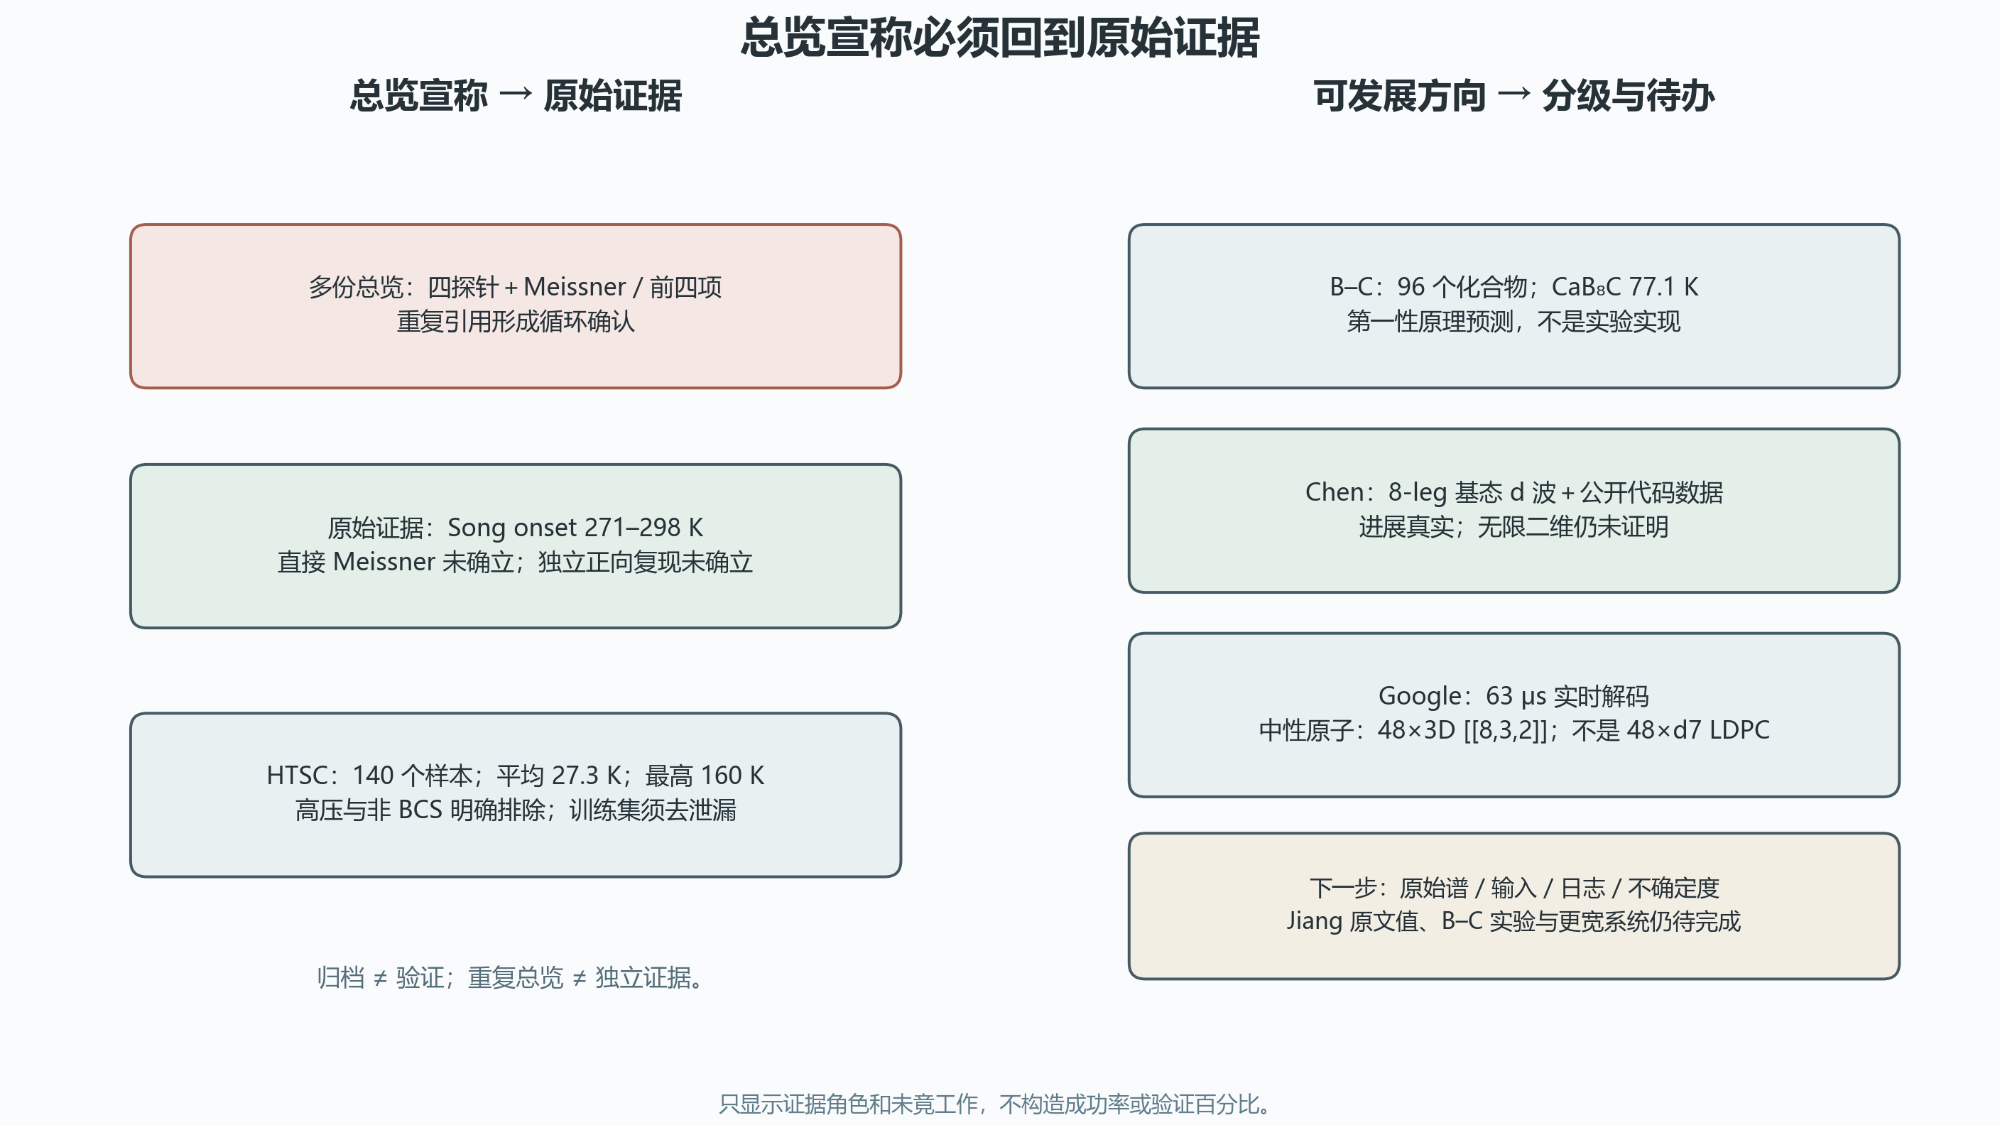
图 1 总览宣称必须回到原始证据。图件位于证据角色表之后、结果解释之前；不含验证百分比。
Song 的作者正向预印本必须保留，但直接 Meissner、独立正向复现和同行评议未确立；多份总览重复不能形成独立确认。
$N_{F}：states/f.u./Ry（不是 states/eV/f.u.）$
Kruglov 的正确文章号为 024508，N_F 为 states/f.u./Ry；压力斜率跨 Eliashberg／SCDFT，不是纯实验曲线。
PRB 111, 014510 的 96 个化合物筛选中，CaB₈C 的最高预测 Tc 为 77.1 K，属于第一性原理预测而非实验实现。
DMRG 应更新为 Chen 8-leg 基态进展和公开代码数据，同时保留二维极限未闭合；QEC 则按 Google 后续里程碑和中性原子 48×3D [[8,3,2]] 同步修正。
所有研究方向都可以继续，但必须按预测、作者报告、独立复现和工程实现分级更新。B–C 需要实验，Chen 需要更宽系统，Floquet 需要实验验证，涡旋量子比特需要物理实现协议。

四、分档勘误与数据治理任务
级别 | 已观察问题 | 建议动作
P0 | 多份总览把 Song 写成迈斯纳已证实和前四项满足。 | 改为作者正向预印本；直接 Meissner、独立复现和同行评议未确立，重复总览不是独立证据。
P0 | 常压 HTSC 与 300 GPa 候选混写。 | 保留 140／27.3／160 与去泄漏规则；Li₂NaH₁₇ 不纳入，340／297 差异列 Jiang 原文待核。
P1 | Patsnap 五项标准被当成全球共识。 | 降为二手博客框架；273 K 与项目 300 K 分开，具体材料逐项回源。
P1 | B–C 预测被写成实验里程碑。 | 保留 96 个化合物与 CaB₈C 77.1 K 预测，明确尚无实验实现。
P0 | Kruglov 文章号 224508 和 N_F 的 eV 单位重复错误。 | 改为 024508 与 states/f.u./Ry；保留参数表，不冒称全谱和输入开放。
P1 | 压力斜率被当成同一方法或纯实验曲线。 | 按 Eliashberg／SCDFT／实验分轨，方法一致时再求导。
P1 | 总览只重复 DMRG 全部争议，未吸收 Chen 新结果。 | 更新为 Chen 8-leg 基态进展与二维极限未闭合，复用公开代码数据。
P0 | Google 首次与 48×distance-7 LDPC 的复制错误进入总览。 | Google 改为后续里程碑；中性原子改为 48×3D [[8,3,2]]，d=7 Bell 对另列。
P1 | 有参数表被当成完整谱、完整输入和可复现数据。 | 为每个矩阵项绑定原始谱、结构、输入、日志、单位和不确定度。
P1 | 归档和完成状态被当成证据闭合，重复引用被当成独立确认。 | 状态只表示文件归档；以原始证据卡和独立复核决定完成度。
数据矩阵的完整性不再以“有表格”判断，而以原始谱、结构、输入、日志、单位和不确定度判断。归档只表示文件存在，重复总览只表示同一结论被复制，均不等于验证。

五、验证范围与开放边界
边界 | 状态 | 含义
meissner_verified | false | 当前未完成，不得由总览、重复引用或局部预测推定完成。
first_four_standards_met | false | 当前未完成，不得由总览、重复引用或局部预测推定完成。
htsc_high_pressure_included | false | 当前未完成，不得由总览、重复引用或局部预测推定完成。
boron_experimental_realization | false | 当前未完成，不得由总览、重复引用或局部预测推定完成。
full_spectrum_open | false | 当前未完成，不得由总览、重复引用或局部预测推定完成。
all_overview_claims_checked | false | 当前未完成，不得由总览、重复引用或局部预测推定完成。
full_repository_audit | false | 当前未完成，不得由总览、重复引用或局部预测推定完成。
本批使用十二项冻结来源、HTSC 原文、Patsnap 与 PRB 摘要及既有审计对象。命令与退出码见 run.log；Word 逐页结果见 word-qa/report.json。
本批没有重跑计算或实验，没有核实 Jiang 原始值，没有修改四份原文。全库审计尚未完成。

TOE-SYLVA read-only source: organized/12-资料收集-氢化物与验证进展.md. Song, HTSC, Patsnap and B–C are re-evaluated by evidence role.
HTSC-2025: A Benchmark Dataset of Ambient-Pressure High-Temperature Superconductors for AI-Driven Critical Temperature Prediction, arXiv:2506.03837v2. 140 samples, mean 27.3 K, maximum 160 K; open data: https://github.com/xqh19970407/HTSC-2025
Patsnap Research Landscape 2026, secondary blog excerpt. Five criteria are useful as an internal checklist, not proof of a universal consensus. Source: sources/patsnap-excerpts.md
TOE-SYLVA read-only source: organized/16-资料收集-总览与下一步.md. The claim that LaSc₂H₂₄ meets the first four criteria is not supported.
TOE-SYLVA read-only source: organized/20-资料收集-总览与完整清单.md. Repeated summaries are not independent evidence.
TOE-SYLVA read-only source: organized/21-技术复盘-全领域数据审计.md. Tables alone do not establish complete spectra, inputs or reproducibility.
Y. Song et al., Room-Temperature Superconductivity at 298 K in Ternary La-Sc-H System at High-pressure Conditions, arXiv:2510.01273. Author-reported positive preprint; direct Meissner and independent positive replication are not established in the audited evidence.
Kruglov et al., Phys. Rev. B 101, 024508, DOI 10.1103/PhysRevB.101.024508. Table 1: Nf states/f.u./Ry; 271 K is SCDFT, other tabulated points Eliashberg.
Li et al., Prediction of high-temperature ambient-pressure superconductivity in hexagonal boron-rich clathrates, Phys. Rev. B 111, 014510 (2025), DOI 10.1103/PhysRevB.111.014510. 96 compounds; CaB8C predicted 77.1 K.
Prior DMRG/QEC audit: dmrg-qec/review.json. Chen 8-leg ground-state result and open code/data; Google milestone and neutral-atom 48×3D [[8,3,2]] roles preserved with their stated limits.

